22.10.20
Уважаемые студенты группы Т11. Сегодня на уроке вы работаете по теме Проведение исследования в социально-экономической сфере на основе использования готовой компьютерной модели. Изучите внимательно теоретические сведения (см. ниже) и выполните задание, которое вы сдадите на проверку.
Отчет о выполненной работе отправьте по электронной почте на yun707@yandex.ru. При отправлении выполненного задания укажите фамилию и группу, в Теме НАИМЕНОВАНИЕ ДИСЦИПЛИНЫ и НАЗВАНИЕ ВЫПОЛНЕННОЙ РАБОТЫ.

Теоретические сведения
Социально-экономическая сфера
Экономика изучает производство, проблемы товаров и услуг, спрос и предложение, экономическое поведение человека вообще, использование денег и капитала.
Социология, в свою очередь стремится разработать модели экономического поведения различных групп и исследовать экономические силы, влияющие на жизнь людей.
Таким образом, экономическая социология интересуется социальным поведением человека в различных экономических действиях. Эта специальная отрасль социологии называется экономической социологией. Таким образом, предмет данного исследования лежит в сфере экономической социологии.
Социология вскрывает и описывает социальные механизмы, от которых зависит характер их протекания:
- сопровождаются они ростом экономических показателей или, напротив, их снижением;
- порождают положительные социальные последствия или отрицательные.
Следовательно, в центре внимания экономической социологии находится влияние социальных регуляторов на экономическое развитие.
Компьютерная модель или численная модель - компьютерная программа, реализующая представление объекта, системы или понятия в форме, отличной от реальной, но приближенной к алгоритмическому описанию, включающей и набор данных, характеризующих свойства системы и динамику их изменения со временем.
Построение компьютерной модели базируется на абстрагировании от конкретной природы явлений или изучаемого объекта-оригинала и состоит из двух этапов - сначала создание качественной, а затем и количественной модели. Чем больше значимых свойств будет выявлено и перенесено на компьютерную модель - тем более приближенной она окажется к реальной модели, тем большими возможностями сможет обладать система, использующая данную модель. Компьютерное моделирование заключается в проведении серии вычислительных экспериментов на компьютере, целью которых является анализ, интерпретация и сопоставление результатов моделирования с реальным поведением изучаемого объекта и, при необходимости, последующее уточнение модели и т. д.
Основные этапы компьютерного моделирования:
- Постановка задачи и её анализ:
1.1. Определить цель создаваемой модели.
1.2. Уточнить исходные результаты и в каком виде следует их получить.
1.3. Определить исходные данные для создания модели.
- Построение информационной модели:
2.1. Определить параметры модели и выявить взаимосвязь между ними.
2.2. Оценить, какие из параметров влиятельные для данной задачи, а какими можно пренебрегать.
2.3. Математически описать зависимость между параметрами модели.
- Разработка метода и алгоритма реализации компьютерной модели:
3.1. Выбрать или разработать метод получения исходных результатов.
3.2. Составить алгоритм получения результатов по избранным методом.
3.3. Проверить правильность алгоритма.
- Разработка компьютерной модели:
4.1. Выбрать средства программной реализации алгоритма на компьютере.
4.2. Разработать компьютерную модель.
4.3. Проверить правильность созданной компьютерной модели.
- Проведение эксперимента:
5.1. Разработать план исследования.
5.2. Провести эксперимент на базе созданной компьютерной модели.
5.3. Проанализировать полученные результаты.
5.4. Сделать выводы насчет свойств прототипа модели.
В процессы проведения эксперимента может выясниться, что нужно:
- скорректировать план исследования;
- выбрать другой метод решения задачи;
- усовершенствовать алгоритм получения результатов;
- уточнить информационную модель;
- внести изменения в постановку задачи.
В таком случае происходит возвращение к соответствующему этапу, и процесс начинается снова.
Универсальность моделей - это свойство, позволяющее применять модели при описании или функционировании однотипных групп объектов.
В настоящее время компьютерное моделирование в научных и практических исследованиях является одним из основных элементов познания. Технология моделирования требует от исследователя умения ставить корректно проблемы и задачи, прогнозировать результаты исследования, проводить разумные оценки, выделять главные и второстепенные факторы для построения моделей, выбирать аналогии и математические формулировки, решать задачи с использованием компьютерных систем, проводить анализ компьютерных экспериментов. Для успешной работы исследователю необходимо проявлять активный творческий поиск, любознательность и обладать максимумом терпения и трудолюбия. При этом исследователь не только достигает целей исследования, но и развивает в себе все перечисленные качества, приобретая навыки, умения и знания в большом спектре фундаментальных и прикладных наук. Навыки моделирования очень важны человеку в жизни. Они помогут разумно планировать свой распорядок дня, учёбу, труд, выбирать оптимальные варианты при наличии выбора, разрешать удачно различные ситуации
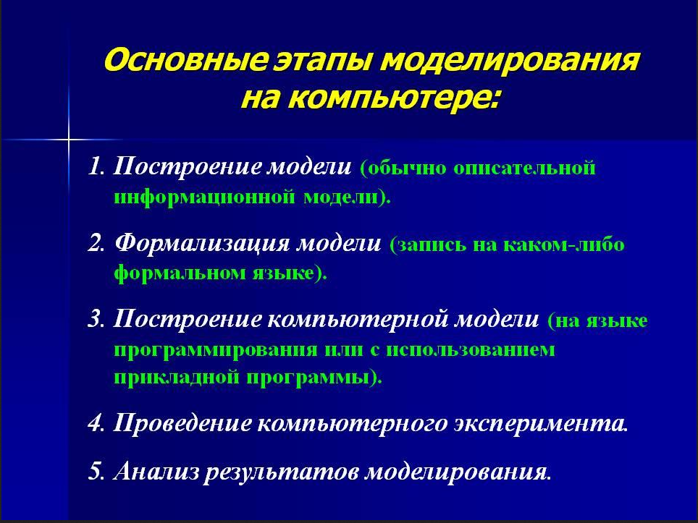
Практическое задание:
Это запишите в тетрадь
Построить простую компьютерную модель экономической задачи (с применением MS Excel) на примере составления штатного расписания автотранспортного предприятия.
Основные этапы компьютерного моделирования:
1. Постановка задачи:
Генеральный директор АТП должен составить штатное расписание, т.е. определить, сколько сотрудников, на каких должностях и с каким окладом он должен принять на работу.
2. Построение информационной модели:
Исходными данными являются:
Общий месячный фонд зарплаты, который составляет 10 000$. Для нормальной работы АТП нужно:
- 5 - 7 диспетчеров;
- 8 - 10 ремонтных рабочих;
- 10 - 12 водителей;
- 1 заведующий гаражом;
- 3 механика;
- 1 главный инженер;
- 1 зам. директора по эксплуатации;
- 1 генеральный директор.
На некоторых должностях число людей может меняться. Например, руководитель может принять решение сократить число диспетчеров, чтобы увеличить оклад каждому из них.
3. Разработка метода и алгоритма реализации компьютерной модели:
Допустим, что:
ремонтный рабочий должен получать в 1,5 раза больше диспетчера, т.е. A=1,5 B=0;
водитель в 3 раза больше ремонтного рабочего, т.е. А=3 B=0;
механик на 30$ больше, чем водитель, т.е. A=3 B=30;
зав. гаражом в 2 раза больше диспетчера, т.е. A=2 B=0;
зам. директора на 40$ больше ремонтного рабочего, т.е. A=1,5 B=40;
главный инженер в 4 раза больше диспетчера, т.е. A=4 B=0;
ген. директор на 20$ больше главного инженера, т.е. A=4 B=20

4. Разработка модели:
Генеральный директор принимает для себя следующую модель задачи. За основу берется оклад диспетчера, а все остальные вычисляются через него.
Математическая модель
Каждый оклад является линейной функцией от оклада диспетчера и рассчитывается по формуле: А С+В
где C - оклад диспетчера;
A - коэффициент, который определяет во сколько раз оклад какой-либо должности больше оклада диспетчера;
B - коэффициент, который определяет, на сколько оклад какой-либо должности больше оклада диспетчера.
Задав количество человек на каждой должности, можно составить уравнение:
N1 (A1 C+B1) +N2 (A2 C+B2) +...+N8 (A8 C+B8)=10000
где N1 - количество диспетчеров, N2 - количество ремонтных рабочих, и т.д.;
A1...A8 и B1...B8 - коэффициенты для каждой должности.
В этом уравнении нам известны A1...A8 и B1...B8, но не известны C и N1...N8.
Решить такое уравнение можно путем подбора.
Взяв первоначально какие-либо приемлемые значения неизвестных, подсчитаем сумму. Если фонд заработной платы превышен, то можно снизить оклад диспетчера, либо отказаться от услуг какого-либо работника, и т.д., пока эта сумма не будет равна установленному фонду оплаты труда. Проделать такую работу вручную трудно. Для создания данной модели используется MS Excel 2010 (2013).
Компьютерная модель
- Создайте таблицу и сохраните её в свою папку под именем Штатное расписание:
A | B | C | D | E | F | G | H
коэф. А | коэф. В | Должность | Зарплата  сотрудника | Кол-во  сотрудников | Суммарная  зарплата |  | Зарплата  диспетчера
1 | 0 | Диспетчер |  | 7 |  |  | 150,00
1,5 | 0 | Ремонтный рабочий |  | 9
3 | 0 | Водитель |  | 10
3 | 30 | Механик |  | 3
2 | 0 | Зав. гаражом |  | 1
1,5 | 40 | Зам. директора |  | 1
4 | 0 | Гл. инженер |  | 1
4 | 20 | Ген. директор |  | 1
 |  | Суммарный месячный фонд зарплаты:
- В столбце D следует вычислить заработную плату для каждой должности.
В постановке задачи было объяснено, что заработная плата вычисляется по формуле А С+В. В нашей таблице коэффициенты А и В находятся в столбцах А и В, а С - зарплата диспетчера указана в ячейке Н2. Обратите внимание, что формулы вычисления зарплаты сотрудников должны содержать абсолютный адрес ячейки Н2.
- В ячейку D2 введите формулу =A2*$H$2+B2
- Скопируйте формулу из ячейки D2 в ячейки D3:D9.
- При копировании адрес ячейки с зарплатой диспетчера остался постоянным (абсолютным), а адреса A2 и B2 перенастраиваются (они относительные).
- В столбце F следует вычислить заработную плату всех сотрудников каждой должности.
В столбце Е указано количество сотрудников каждой должности. Данные в ячейках E2:E4 могут изменяться в пределах штатного расписания, а количество сотрудников на других должностях неизменно (см. постановку задачи).
- В ячейку F2 введите формулу =D2*E2 (т.е. "зарплата" * "количество сотрудников").
- Скопируйте формулу из ячейки F2 в F3:F9.
- В ячейке F10 найдите суммарный месячный фонд заработной платы всех сотрудников, т.е. сумму значений ячеек F2:F9.
- Оформите таблицу:
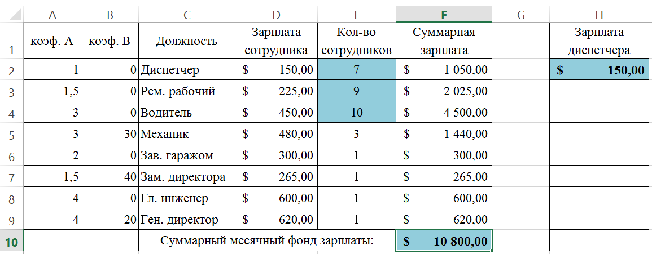
- Составьте штатное расписание: вносите изменения в зарплату диспетчера в ячейке H2 или меняйте количество сотрудников в ячейках E2:E4 (см. постановку задачи) до тех пор, пока полученный суммарный месячный фонд заработной платы не будет равен заданному (т.е. в ячейке F10 необходимо получить значение приблизительно равное 10000).
- Сохраните таблицу и отправьте на проверку.

